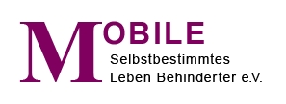
Kontaktstelle Persönliche Assistenz/Persönliches Budget
und
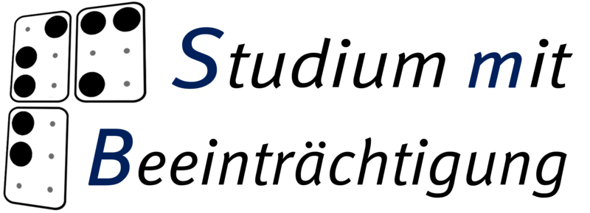 | der | 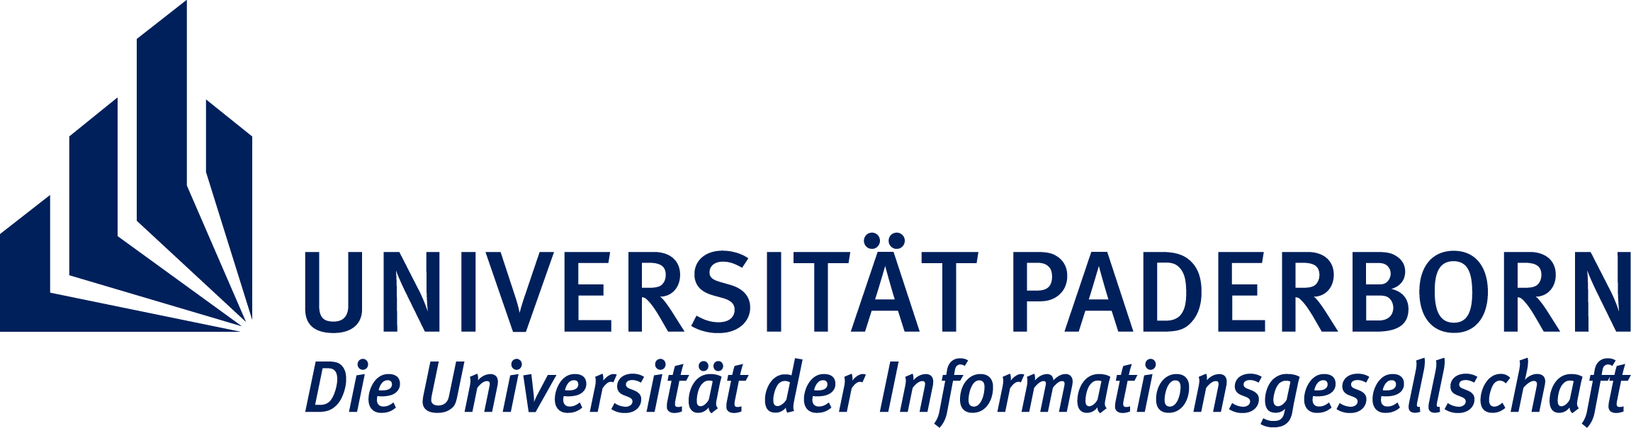

Einladung

Noch Fragen? – Beratungscafé zu den Themen Arbeitgebermodell und Persönliches Budget

Liebe Assistenz- und Budgetnehmer/-innen,
liebe Interessierte,

„Studium mit Beeinträchtigung“ (Universität Paderborn) und die „Kontaktstelle Persönliche Assistenz/Persönliches Budget (MOBILE e. V.) laden Sie/euch herzlich ein zu unserem Beratungscafé

am Samstag, 04. Juli 2015 von 10 bis 16:30 Uhr.

Die Veranstaltung findet statt in den Räumen von
MOBILE e. V., Roseggerstr. 36, 44137 Dortmund.

Das Beratungscafé soll Raum zur Klärung und Diskussion Ihrer offenen Fragen und zum gegenseitigen Erfahrungsaustausch bieten. Bereits aktive Arbeitgeber/-innen Persönlicher Assistenzkräfte sind ebenso willkommen wie Teilnehmer/-innen, die sich für die Unterstützungsform des Arbeitgebermodells bzw. für die Leistungsform des Persönlichen Budgets interessieren.

Die Veranstalter/-innen – Lars Hemme (Studium mit Beeinträchtigung) und Daniela Herrmann (Kontaktstelle Pers. Assistenz/Pers. Budget) beraten nach dem Prinzip des Peer Counseling (Betroffene beraten Betroffene) und nehmen selbst Assistenz in den Bereichen Pflege/Haushalt/Freizeit bzw. Assistenz am Arbeitsplatz in Anspruch.

Zur inhaltlichen Vorbereitung bitten wir um Zusendung Ihrer Fragen bis Freitag, den 26.06.2015.

Das Programm finden Sie als Anlage.

Die Teilnahme am Beratungscafé ist kostenlos.
Für die Mittagspause stehen verschiedene Verpflegungsmöglichkeiten zur Verfügung: In direkter Nachbarschaft gibt es einen Pizzabäcker, eine Bäckerei und einen Supermarkt. Auch eine Mikrowelle steht zur Verfügung. Getränke und Knabbereien werden gestellt.

Wir bitten um Anmeldung und Zusendung Ihrer Fragen bis Freitag, den 26. Juni 2015 und freuen uns auf Ihr/euer Kommen! Die Veranstaltung ist auf 15 Teilnehmer/-innen begrenzt.

Anmeldung:
MOBILE – Selbstbestimmtes Leben Behinderter e. V.
Kontaktstelle Persönliche Assistenz/Persönliches Budget
Roseggerstr. 36
44137 Dortmund
Tel.: 0231/91283-76
Fax: 0231/91283-77
E-Mail: kpa@mobile-dortmund.de
Web: www.mobile-dortmund.de

Mit freundlichen Grüßen

Das Vorbereitungsteam

Die Veranstaltung wird gefördert durch die Stadt Dortmund und das Ministerium für Arbeit, Integration und Soziales des Landes Nordrhein-Westfalen.

